Новый подход к получению азоло[4,5-b]пиридинов
Иванов Д.С.,^{1,2} Смирнов А.Ю.²
Студент, 4 курс специалитета
¹Московский государственный университет имени М.В. Ломоносова,
химический факультет, Москва, Россия
²Институт биоорганической химии им. академиков М.М. Шемякина и Ю.А. Овчинникова РАН, Москва, Россия
E-mail: d-ivanov.dmitry@yandex.ru
Структурный фрагмент азоло[4,5-b]пиридина широко распространен среди биологически активных соединений: препараты на его основе демонстрируют бактерицидные, фунгицидные, противовоспалительные и другие свойства. Однако подходы к получению этой синтетической единицы довольно ограничены и зачастую сводятся к последовательному замыканию обоих гетероциклов, в связи с чем существует потребность в разработке более удобных методов синтеза. Мы предлагаем новый способ получения азоло[4,5-b]пиридинов посредством инициируемой TiCl₄ циклизации легкодоступных субстратов – арилиден-азолонов.
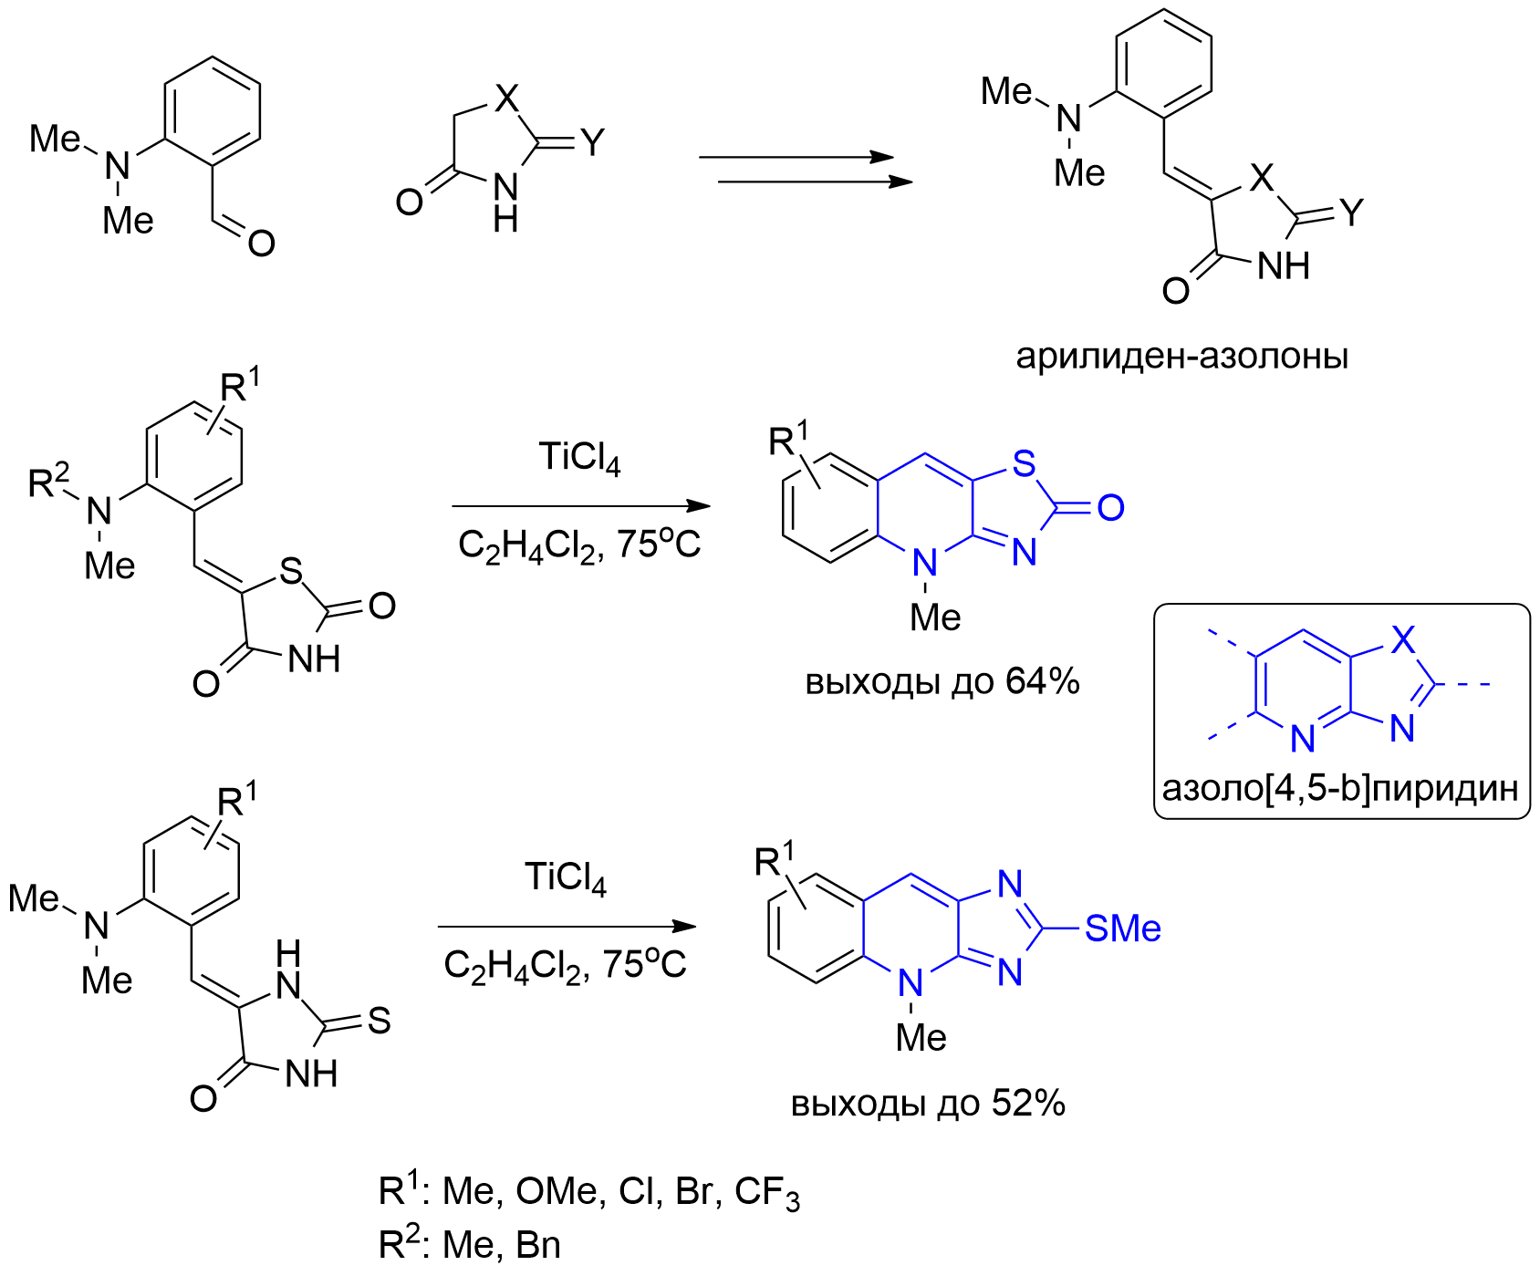
Данный процесс был распространен на два типа субстратов, различающихся строением азолонового фрагмента. В обоих случаях реакция протекает через деметилирование атома азота третичной аминогруппы под действием сильной кислоты Льюиса с последующей нуклеофильной атакой по карбонильной группе, приводящей к замыканию цикла. В результате работы мы провели оптимизацию этой реакции, изучили механизм и ограничения в применении данного синтетического подхода. Выходы в большинстве случаев получились хорошими. Результаты работы опубликованы в журнале ChemistrySelect.

